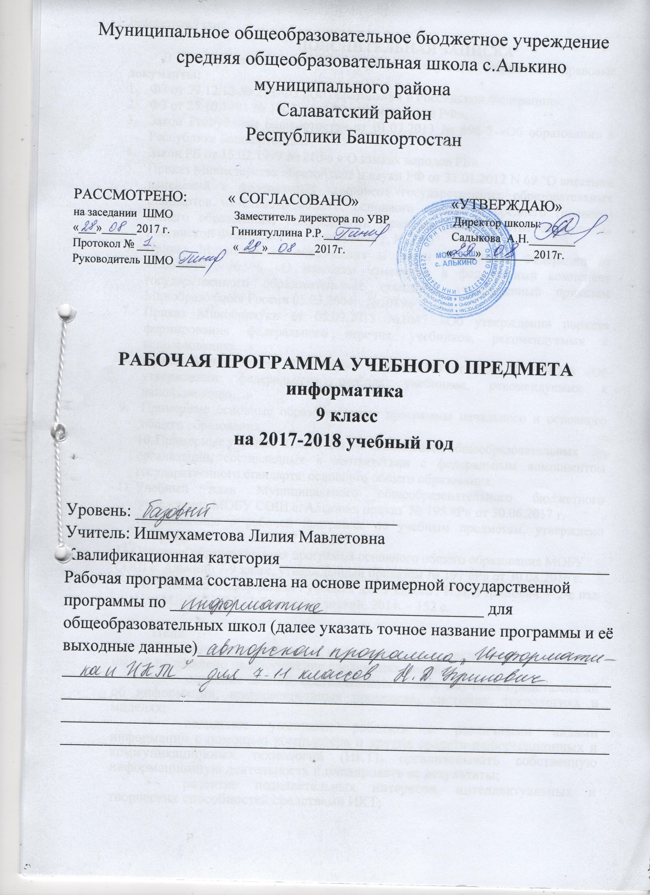

ПОЯСНИТЕЛЬНАЯ ЗАПИСКА
В основе Рабочей программы лежат следующие нормативно-правовые документы:
- ФЗ от 29.12.12 № 273-ФЗ «Об образовании в Российской Федерации».
- ФЗ от 25.10.1991 № 1807 – 1 « О языках народов РФ».
- Закон Республики Башкортостан от 01.07.2013 № 696-З «Об образовании в Республике Башкортостан»
- Закон РБ от 15.02.1999 № 216-з « О языках народов РБ».
- Приказ Министерства образования и науки РФ от 31.01.2012 N 69 "О внесении изменений в федеральный компонент государственных образовательных стандартов начального общего, основного общего и среднего (полного) общего образования, утвержденный Приказом Министерства образования Российской Федерации от 5 марта 2004 г. N 1089"
- Приказ Министерства образования и науки Российской Федерации от 07.06.2017 №506 «О внесении изменений в федеральный компонент государственного образовательного стандарта, утвержденный приказом Минобразования России 05.03.2004г. №1089»
- Приказ Министерства образования от 05.09.2013 №1047 «Об утверждении порядка формирования федерального перечня учебников, рекомендуемых к использованию…»
- Приказ Министерства образования и науки РФ от 31.03.2014 №253 «Об утверждении федерального перечня учебников, рекомендуемых к использованию…»
- Примерные основные образовательные программы начального и основного общего образования.
- Примерные учебные планов для 5-9 классов всех общеобразовательных
организаций, составленных в соответствии с федеральным компонентом государственного стандарта основного общего образования;
- Учебный план Муниципального общеобразовательного бюджетного учреждения МОБУ СОШ с. Алькино, приказ № 195 «Р» от 30.06.2017 г.
- Положение о рабочей программе по учебным предметам, утверждено приказом от 29.08. 2017 г. № 205 «Р».
13.Основная образовательная программа основного общего образования МОБУ СОШ с. Алькино 7-9 класс, утвержденный приказом № 197 «Р» от 30.08.2016 г.
- Учебник: Информатика : учебник для 9 класса / Н.Д. Угринович. – 2-е изд. – М. : БИНОМ. Лаборатория знаний, 2014. – 152 с.

Цели
Изучение информатики и информационных технологий в основной школе направлено на достижение следующих целей:
- освоение знаний, составляющих основу научных представлений об информации, информационных процессах, системах, технологиях и моделях;
- овладение умениями работать с различными видами информации с помощью компьютера и других средств информационных и коммуникационных технологий (ИКТ), организовывать собственную информационную деятельность и планировать ее результаты;
- развитие познавательных интересов, интеллектуальных и творческих способностей средствами ИКТ;
- воспитание ответственного отношения к информации с учетом правовых и этических аспектов ее распространения; избирательного отношения к полученной информации;
- выработка навыков применения средств ИКТ в повседневной жизни, при выполнении индивидуальных и коллективных проектов, в учебной деятельности, дальнейшем освоении профессий, востребованных на рынке труда.
Задачи программы:
- систематизировать подходы к изучению предмета;
- сформировать у учащихся единую систему понятий, связанных с созданием, получением, обработкой, интерпретацией и хранением информации;
- научить пользоваться распространенными прикладными пакетами;
- показать основные приемы эффективного использования информационных
технологий;

Требования к уровню подготовки по итогам изучения Информатики и ИКТ
В результате изучения информатики и ИКТ ученик должен знать/понимать
- виды информационных процессов; примеры источников и приемников
информации;
- единицы измерения количества и скорости передачи информации; принцип дискретного (цифрового) представления информации;
- основные свойства алгоритма, типы алгоритмических конструкций: следование, ветвление, цикл; понятие вспомогательного алгоритма;
- программный принцип работы компьютера;
- назначение и функции используемых информационных и коммуникационных технологий;
уметь
- выполнять базовые операции над объектами: цепочками символов, числами, списками, деревьями; проверять свойства этих объектов; выполнять и строить простые алгоритмы;
- оперировать информационными объектами, используя графический интерфейс: открывать, именовать, сохранять объекты, архивировать и разархивировать информацию, пользоваться меню и окнами, справочной системой; предпринимать меры антивирусной безопасности;
- оценивать числовые параметры информационных объектов и процессов: объем памяти, необходимый для хранения информации; скорость передачи информации;
• создавать информационные объекты, в том числе: структурировать текст, используя нумерацию страниц, списки, ссылки,
оглавления; проводить проверку правописания; использовать в тексте таблицы, изображения;
со • использовать различные формы представления информации: формулы, графики, диаграммы, таблицы (в том числе динамические, электронные, в частности - в практических задачах), переходить от одного представления данных к другому;
создавать рисунки, чертежи, графические представления реального объекта, в частности, в процессе проектирования с использованием основных операций графических редакторов, учебных систем автоматизированного проектирования; осуществлять простейшую обработку цифровых изображений;
создавать записи в базе данных;
создавать презентации на основе шаблонов;
- искать информацию с применением правил поиска (построения запросов) в базах данных, компьютерных сетях, некомпьютерных источниках информации (справочниках и словарях, каталогах, библиотеках) при выполнении заданий и проектов по различным учебным дисциплинам;
- пользоваться персональным компьютером и его периферийным оборудованием (принтером, сканером, модемом, мультимедийным проектором, цифровой камерой, цифровым датчиком); следовать требованиям техники безопасности, гигиены, эргономики и ресурсосбережения при работе со средствами информационных и коммуникационных технологий;
использовать приобретенные знания и умения в практической деятельности и повседневной жизни для:
- создания простейших моделей объектов и процессов в виде изображений и чертежей, динамических (электронные) таблиц, программ (в том числе - в форме блок-схем);
- проведения компьютерные экспериментов с использованием готовых моделей объектов и процессов;
- создания информационных объектов, в том числе для оформления результатов учебной работы;
- организации индивидуального информационного пространства, создания личных коллекций информационных объектов;
передачи информации по телекоммуникационным каналам в учебной и личной переписке, использования информационных ресурсов общества с соблюдение соответствующих правовых и этических норм.

Содержание обучения
- Кодирование и обработка графической и мультимедийной информации
Кодирование графической информации. Пространственная дискретизация. Растровые изображения на экране монитора. Палитры цветов в системах цветопередачи RGB, CMYK и НЗВ.Растровая и векторная графика. Растровая графика. Векторная графика. Интерфейс и основные возможности графических редакторов. Рисование графических примитивов в растровых и векторных графических редакторах. Инструменты рисования растровых графических редакторов. Работа с объектами в векторных графических редакторах. Редактирование изображений и рисунков. Растровая и векторная анимация. Кодирование и обработка звуковой информации. Цифровое фото и видео.
Компьютерный практикум
Практическая работа № 1 «Кодирование графической информации». Практическая работа № 2 «Создание рисунков в векторном графическом редакторе».
Практическая работа № 3 «Редактирование изображений в растровом графическом редакторе».
Практическая работа № 4 «Анимация».
Практическая работа № 5 «Кодирование и обработка звуковой информации». Практическая работа № 6 «Захват цифрового фото и создание слайд-шоу». Практическая работа № 7 «Захват и редактирование цифрового видео с использованием системы нелинейного видеомонтажа».
Контроль знаний и умений
Контрольная работа № 1 по теме «Кодирование графической информации».
- Кодирование и обработка текстовой информации
Кодирование текстовой информации. Создание документов в текстовых редакторах. Ввод и редактирование документа. Сохранение и печать документов. Форматирование документа. Форматирование символов. Форматирование абзацев. Нумерованные и маркированные списки. Таблицы. Компьютерные словари и системы машинного перевода текстов. Системы оптического распознавания документов
Компьютерный практикум
Практическая работа № 8 «Кодирование текстовой информации».
Практическая работа № 9 «Вставка в документ формул».
Практическая работа № 10 «Форматирование символов и абзацев».
Практическая работа № 11 «Создание и форматирование списков».
Практическая работа № 12 «Вставка в документ таблицы, ее форматирование и заполнение данными».
Практическая работа № 13 «Перевод текста с помощью компьютерного словаря».
Практическая работа № 14 «Сканирование и распознавание "бумажного" текстового документа».
Контроль знаний и умений
Контрольная работа № 2 по теме «Кодирование и обработка текстовой информации».
- Кодирование и обработка числовой информации
Кодирование числовой информации. Представление числовой информации с помощью систем счисления. Арифметические операции в позиционных системах счисления. Двоичное кодирование чисел в компьютере. Электронные таблицы. Основные, параметры электронных таблиц. Основные типы и форматы данных. Относительные, абсолютные и смешанные ссылки. Встроенные функции. Построение диаграмм и графиков. Базы данных в электронных таблицах. Представление базы данных в виде таблицы и формы. Сортировка и поиск данных в электронных таблицах.
Компьютерный практикум
Практическая работа № 15 «Перевод чисел из одной системы счисления в другую с помощью калькулятора».
Практическая работа № 16 «Относительные, абсолютные и смешанные ссылки в электронных таблицах».
Практическая работа № 17 «Создание таблиц значений функций в электронных таблицах».
Практическая работа № 18 «Построение диаграмм различных типов». Практическая работа № 19 «Сортировка и поиск данных в электронных таблицах».
Контроль знаний и умений
Контрольная работа № 3 по теме «Кодирование и обработка числовой информации».
4. Основы алгоритмизации и объектно-ориентированного
программирования
Алгоритм и его формальное исполнение. Свойства алгоритма и его исполнители. Блок-схемы алгоритмов. Выполнение алгоритмов компьютером. Кодирование основных типов алгоритмических структур на объектно-ориентированных языках и алгоритмическом языке. Линейный алгоритм. Алгоритмическая структура «ветвление». Алгоритмическая структура «выбор». Алгоритмическая структура «цикл». Переменные: тип, имя, значение. Арифметические, строковые и логические выражения. Функции в языках объектно-ориентированного и алгоритмического программирования. Основы объектно-ориентированного визуального программирования. Графические возможности объектно-ориентированного языка программирования Visual Basic 2005.
Компьютерный практикум
Практическая работа № 20 «Знакомство с системами объектно-ориентированного и алгоритмического программирования».
Практическая работа № 21 «Проект "Переменные"». Практическая работа № 22 «Проект "Калькулятор"». Практическая работа № 23 «Проект "Строковый калькулятор"». Практическая работа № 24 «Проект "Даты и время"». Практическая работа № 25 «Проект "Сравнение кодов символов"». Практическая работа № 26 «Проект "Отметка"». Практическая работа № 27 «Проект "Коды символов"». Практическая работа № 28 «Проект "Слово-перевертыш"». Практическая работа № 29 «Проект "Графический редактор"». Практическая работа № 30 «Проект "Системы координат"». Практическая работа № 31 «Проект "Анимация"».
Контроль знаний и умений
Контрольная работа № 4 по теме «Основы алгоритмизации и объектно-ориентированного программирования».
- Моделирование и формализация
Окружающий мир как иерархическая система. Моделирование, формализация, визуализация. Моделирование как метод познания. Материальные и информационные модели. Формализация и визуализация моделей. Основные этапы разработки и исследования моделей на компьютере. Построение и исследование физических моделей. Приближенное решение уравнений. Экспертные системы распознавания химических веществ. Информационные модели управления объектами.
Компьютерный практикум
Практическая работа № 32 «Проект "Бросание мячика в площадку"». Практическая работа № 33 «Проект " Графическое решение уравнения"». Практическая работа № 34 «Проект " Распознавание удобрений"». Практическая работа № 35 «Проект "Модели систем управления"».
Контроль знаний и умений
Контрольная работа № 5 по теме «Моделирование и формализация».
- Информатизация общества
Информационное общество. Информационная культура. Перспективы развития информационных и коммуникационных технологий.
Контроль знаний и умений
Контрольная работа № 6 (итоговая).

Тематическое планирование
№ | Раздел,тема | Кол-во часов
1 | Кодирование и обработка графической и мультимедийной информации | 15
2 | Кодирование и обработка текстовой информации | 10
3 | Кодирование и обработка числовой информации | 10
4 | Основы алгоритмитизации и объектно-ориентированного программирования. | 20
5 | Моделирование и формализация | 10
6 | Информатизация общества | 3
7 | Резерв учителя | 2
Итого: |  | 70

Тематическое планирование

№ | Раздел / тема | Кол-во часов | Дата проведения |  |  | Примечание
№ | Раздел / тема | Кол-во часов | План | Факт |  | Примечание
1 | Правила техники безопасности при работе в компьютерном классе. Кодирование графической информации. | 15 | 5.09
2 | Кодирование графической информации. | 15 | 7.09
3 | Практическая работа №1 «Кодирование графической информации». | 15 | 12.09
4 | Растровая и векторная графика. | 15 | 14.09
5 | Интерфейс и основные возможности растрового графического редактора | 15 | 19.09
6 | Практическая работа №2 Редактирование изображений в растровом графическом редакторе | 15 | 21.09
7 | Работа с объектами в векторных графических редакторах | 15 | 26.09 |  |  | Курсы
8 | Редактирование изображений и рисунков в векторном графическом редакторе | 15 | 28.09 |  |  | Курсы
9 | Практическая работа №3 Создание рисунков в векторном графическом редакторе | 15 | 3.10
10 | Растровая и векторная анимация. | 15 | 5.10
11 | Практическая работа №4 Анимация | 15 | 10.10
12 | Кодирование и обработка звуковой информации Практическая работа №5 Кодирование и обработка звуковой информации | 15 | 12.10
13 | Цифровое фото и видео.  Практическая работа №6 «Захват цифрового1  фото и создание слайд-шоу» | 15 | 17.10
14 | Кодирование и обработка графической и мультимедийной информации | 15 | 19.10
15 | Контрольная работа №1 по теме «Кодирование и обработка графической  информации» | 15 | 24.10
16 | Кодирование текстовой информации. Практическая работа №7 Кодирование текстовой информации. | 9 | 26.10
17 | Создание и редактирование текстовых документов. Сохранение и печать документов. Практическая работа №8 Вставка в документ формул | 9 | 7.11
18 | Форматирование документа.  Практическая работа №9 Форматирование символов и абзацев | 9 | 9.11
19 | Включение в текстовый документ списков, диаграмм, формул и графических объектов. | 9 | 14.11
20 | Практическая работа №10  Создание и форматирование списков. | 9 | 16.11
21 | Таблицы.  Практическая работа №11  Вставка в документ таблицы, ее форматирование и заполнение данными. | 9 | 21.11
22 | Компьютерные словари и системы машинного  перевода текстов.  Практическая работа №12  Перевод текста с помощью компьютерного  словаря. | 9 | 23.11
23 | Системы оптического распознавания документов. Практическая работа №13 Сканирование и распознавание «бумажного» текстового документа. | 9 | 28.11
24 | Зачетная практическая работа по теме «Кодирование и обработка текстовой информации» | 9 | 30.11
25 | Представление числовой информации с помощью систем счисления. Практическая работа №14. Перевод чисел из одной системы счисления в другую с помощью калькулятора. | 10 | 5.12
26 | Арифметические операции в позиционных системах счисления. Представление чисел в компьютере. | 10 | 7.12
27 | Электронные таблицы. Основные типы данных. | 10 | 12.12
28 | Относительные, абсолютные и смешанные ссылки. | 10 | 14.12
29 | Практическая работа №15 Относительные, абсолютные и смешанные ссылки в электронных таблицах. | 10 | 19.12
30 | Встроенные функции. Практическая работа №16 Создание таблиц значений функций в электронных таблицах. | 10 | 21.12
31 | Построение диаграмм и графиков. Основные параметры диаграмм. Практическая работа №17. Построение диаграмм различных типов. | 10 | 26.12
32 | Базы данных в электронных таблицах. Практическая работа №18 «Сортировка и поиск данных в электронных таблицах» | 10 | 28.12
33 | Повторение темы | 10 | 16.01
34 | Контрольная работа №3 Кодирование и обработка числовой информации. | 10 | 18.01
35 | Алгоритм и его формальное исполнение. | 20 | 23.01
36 | Основы объектно-ориентированного визуального программирования на языке | 20 | 25.01
37 | Практическая работа № 19 Знакомство с системами объектно-ориентированного и алгоритмического программирования. | 20 | 30.01
38 | Переменная: тип, имя, значение Практическая работа №20 Проект «Переменные» | 20 | 1.02
39 | Арифметические, строковые и логические выражения | 20 | 6.02
40 | Практическая работа №21 Проект «Строковый калькулятор» | 20 | 8.02
41 | Функции в языках объективно-ориентированного и процедурного программирования. Практическая работа № 22 «Дата и время» | 20 | 13.02
42 | Линейный алгоритм | 20 | 15.02
43 | Практическая работа № 23 Проект « Калькулятор» | 20 | 20.02
44 | Алгоритмическая структура «Ветвление» | 20 | 22.02
45 | Практическая работа № 24 Проект «Сравнение кодов символов» | 20 | 27.02
46 | Алгоритмическая структура «Выбор» | 20 | 1.03
47 | Практическая работа № 25 Проект «Отметка» | 20 | 6.03
48 | Алгоритмическая структура «Цикл» | 20 | 13.03
49 | Алгоритмическая структура «Цикл» Практическая работа № 26 Проект «Коды символов» | 20 | 15.03
50 | Практическая работа №27 Проект «Слово-перевертыш» | 20 | 20.03
51 | Графические возможности объективно-ориентированного языка программирования. | 20 | 22.03
52 | Практическая работа № 28 Проект «Графический редактор» | 20 | 3.04
53 | Основы объектно-ориентированного программирования | 20 | 5.04
54 | Контрольная работа №4 «Основы алгоритмизации и программирования» | 20 | 10.04
55 | Моделирование, формализация, визуализация. | 10 | 12.04
56 | Материальные и информационные модели | 10 | 17.04
57 | Основные этапы разработки и исследования моделей на компьютере. | 10 | 19.04
58 | Построение и исследование физических моделей.  Практическая работа №29 «Бросание мячика в площадку» | 10 | 24.04
59 | Приближенное решение уравнений . | 10 | 26.04
 | Практическая работа № 30 Графическое решение уравнения | 10
60 | Экспертные модели распознавания химических веществ.  Практическая работа №31 Распознавание удобрений | 10 | 3.05
61 | Геоинформационные модели.  Практическая работа № 32  Проект «Модели систем управления» | 10 | 8.05
62 | Информационные модели управления объектами | 10 | 10.05
63 | Повторение темы | 10 | 15.05
64 | Контрольная работа №5 «Моделирование и формализация» | 10 | 17.05
65 | Информационное общество | 3 | 22.05
66 | Информационная культура | 3 | 24.05
67 | Перспективы развития информационных и коммуникационных технологий | 3 | 29.05
68 | Итоговая контрольная работа. | 1 | 31.05
69-70 | Резерв учителя | 2

Перечень учебно-методических средств обучения Литература
- Н.Д.Угринович «Преподавание курса "Информатика и ИНКТ в основной и старшей школе "8-11 классы: методическое пособие» - М.: БИНОМ. Лаборатория знаний, 2010
- Н.Д.Угринович «Информатика и ИКТ» : учебник для 9 класса -М.: БИНОМ. Лаборатория знаний, 2010
- Информатика 7-9. Базовый курс. Практикум-задачник по моделированию/ под ред. Н.В.Макаровой. - СПб.: Питер, 2007
- Информатика 7-9.. Практикум по информационным технологиям. Базовый курс/ под ред. Н.В.Макаровой. - СПб.: Питер, 2007

